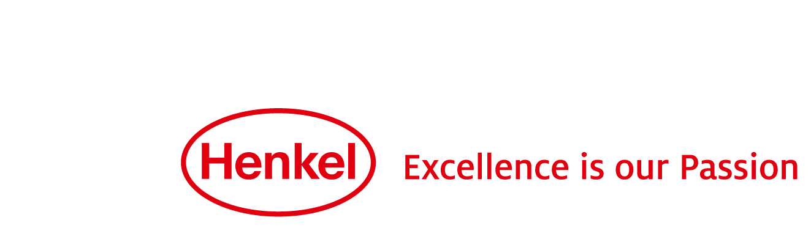
6 avril 2017

Assemblée Générale Annuelle 2017

« Henkel est bien positionné pour l'avenir »

Nouveau record : dividendes proposés en augmention de plus de 10 %
- Henkel 2020+ : des ambitions et des priorités stratégiques claires
- Perspectives 2017 confirmées malgré des conditions de marché difficiles

Düsseldorf – Lors de l'Assemblée Générale Annuelle, Hans Van Bylen, Président du Comité de Direction, a présenté les principaux développements de l’exercice 2016. Il est revenu sur l'orientation stratégique et les priorités pour les années à venir et a présenté les perspectives pour l'exercice en cours.

Hans Van Bylen a présenté la forte performance réalisée par Henkel en 2016 et les actionnaires sont en position de recevoir un dividende record. « 2016 a été une année très réussie pour Henkel. Notre chiffre d'affaires et nos bénéfices ont atteint de nouveaux records dans un environnement de marché difficile. Je tiens à remercier tous les salariés du Groupe à travers le monde pour leur forte contribution à cette réussite », a indiqué Hans Van Bylen, Président du Comité de Direction depuis mai 2016.

Simone Bagel-Trah, Présidente du Comité des actionnaires et du Conseil de Surveillance, a remercié le Comité de direction et tous les salariés pour leur engagement en 2016.

Les dividendes proposés atteignent un nouveau record

Les dividendes proposés aux actionnaires pour les deux catégories d'actions augmentent de 15 centimes, s'établissant à 1,62 euro par action préférentielle et à 1,60 euro par action ordinaire, soit une progression de plus de 10 % par rapport à l'année dernière. « Il s’agit du plus fort dividende versé jusqu’à présent », a précisé Hans Van Bylen. « Le taux de distribution reste autour de 30 % ; cela assure une base financière solide qui nous permettra d'investir davantage dans la croissance et de continuer à créer durablement de la valeur. »

« Henkel 2020+ » : Focus sur la croissance rentable

Hans Van Bylen a également évoqué les futurs développements de l'entreprise et les priorités stratégiques pour les prochaines années. « Henkel est bien positionné pour le futur. Pour poursuivre notre succès, nous avons défini l'an dernier des objectifs ambitieux et des priorités stratégiques qui nous porteront jusqu'en 2020 et même au-delà. »

« Nous voulons générer plus de croissance profitable aux cours des prochaines années. Pour cela, nous allons nous concentrer plus encore sur les besoins de nos clients et de nos consommateurs, et devenir plus innovant, plus agile et entièrement digitalisé. Dans le même temps, nous voulons promouvoir le développement durable sur l'ensemble de la chaîne de valeur et renforcer notre position de leader dans ce domaine que nous occupons depuis longtemps et pour laquelle nous sommes reconnus au niveau international », poursuit Hans Van Bylen.

« Nous avons également défini quatre indicateurs concrets en matière de performances financières. Jusqu'en 2020, nous voulons atteindre une croissance organique des ventes comprise en moyenne entre 2 % et 4 %. En ce qui concerne les bénéfices ajustés par action préférentielle, nous visons un taux de croissance annuel moyen (CAGR) compris entre 7 % et 9 %. De plus, nous avons pour objectif de continuer à améliorer notre marge EBIT ajustée et notre flux de trésorerie disponible », ajoute Hans Van Bylen.

Stimuler la croissance, accélérer la digitalisation, renforcer l'agilité et investir dans la croissance : voilà les quatre priorités stratégiques sur lesquelles Henkel se concentrera dans les années à venir. Associées aux valeurs de l'entreprise, ces priorités guideront Henkel vers une plus grande compétitivité et encore plus de réussite jusqu'en 2020 et au-delà.

Confirmation des perspectives pour l'exercice 2017

Pour l'exercice 2017, Hans Van Bylen a confirmé les perspectives qu'il avait annoncées lors de la présentation des résultats annuels de Henkel : « Nous nous attendons à une croissance organique des ventes de 2 à 4 %, avec une progression de la marge EBIT ajustée à plus de 17 % et une augmentation des bénéfices ajustés par action préférentielle comprise entre 7 et 9 %. »

Pour obtenir plus d'informations sur l'Assemblée Générale Annuelle, rendez-vous sur notre site Internet :

Investisseurs & analystes
www.henkel.com/investors-and-analysts/annual-general-meeting

Presse & Médias
www.henkel.com/press-and-media/press-releases-and-kits/2017-04-06-annual-general-meeting- 2017/754016

    - Webcast en direct de l’AGA (à partir de 10 h)
    - Discours de Hans Van Bylen (à partir de 10 h 15)
    - Photos de l’AGA (à partir de midi)
    - Communiqué sur les résultats de l'AGA (dans le courant de l'après-midi)

A propos de Henkel
Henkel est présent dans le monde entier avec un portefeuille d’activités diversifié et bien équilibré. L'entreprise détient des positions mondiales fortes dans ses trois secteurs, auprès des industriels comme des consommateurs, grâce à ses marques puissantes, ses innovations et ses technologies. Le secteur Adhesive Technologies est leader mondial des adhésifs – sur tous ses segments industriels dans le monde. Avec ses activités Laundry & Home Care et Beauty Care, Henkel détient des positions de leader sur un grand nombre de marchés et de catégories dans le monde. Créé en 1876, Henkel s'appuie sur plus de 140 ans de réussite. En 2016, le Groupe a réalisé un chiffre d’affaires de 18,7 milliards d’euros et un résultat d’exploitation ajusté de 3,2 milliards d’euros. Les trois principales marques Henkel – Persil (Le Chat en France) pour les lessives, Schwarzkopf (produits capillaires), et les adhésifs Loctite – ont généré plus de 6 milliards d’euros de chiffre d'affaires. Henkel emploie plus de 50 000 personnes à travers le monde – une équipe passionnée, riche de sa grande diversité, unie par une culture forte, la volonté de créer ensemble de la valeur durable et des valeurs d’entreprise partagées. Reconnu comme un leader en matière de développement durable, Henkel détient des positions de premier plan dans différents classements et indices internationaux. Les actions préférentielles Henkel sont listées à l’indice boursier allemand DAX. Pour en savoir plus, rendez-vous sur www.henkel.fr.

Ce document contient des prévisions fondées sur les estimations et suppositions établies par la direction d’entreprise de Henkel AG & Co. KGaA. Les prévisions sont caractérisées par l’emploi de termes tels que attendre, avoir l’intention, planning, prédiction, supposer, croire, estimer, anticiper, prévoir, etc. De telles affirmations ne doivent pas être conçues comme une quelconque garantie que ces prévisions vont se réaliser. La performance et les résultats futurs effectivement réalisés par Henkel AG & Co. KGaA et ses filiales comportent de nombreux risques et incertitudes et peuvent par conséquent diverger sensiblement des prévisions initiales. Nombre de ces facteurs échappent au contrôle direct de Henkel et ne peuvent être évalués avec précision à l’avance, à commencer par l’environnement économique futur, et les actions des concurrents et d’autres acteurs impliqués sur les marchés. Henkel n’a pas l’intention de mettre à jour les prévisions et ne le fera jamais.

Ce communiqué de presse en français est une traduction de la version originale.

Contacts presse
Henkel  Stéphanie Coignard  Tél : 01 46 84 92 23  stephanie.coignard@henkel.com | Agence Burson Marsteller i&e  Paolo Ghilardi  Tél : 01 56 03 12 14  paolo.ghilardi@bm.com

